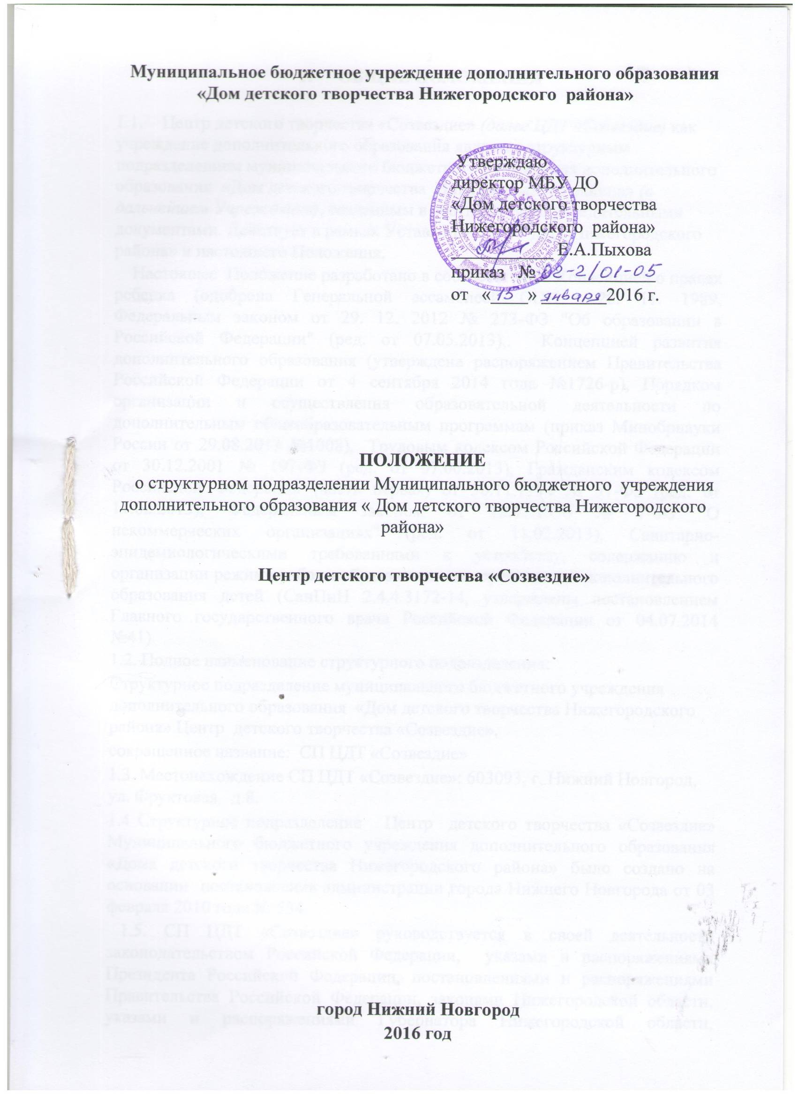
- ОБЩИЕ ПОЛОЖЕНИЯ

  - Центр детского творчества «Созвездие» (далее ЦДТ «Созвездие) как учреждение дополнительного образования является структурным подразделением муниципального бюджетного учреждения дополнительного образования «Дом детского творчества Нижегородского района» (в дальнейшем Учреждение), созданным в соответствии с учредительными документами. Действует в рамках Устава МБУ ДО « ДДТ Нижегородского района» и настоящего Положения.
Настоящее Положение разработано в соответствии с Конвенцией о правах ребенка (одобрена Генеральной ассамблеей ООН 20. 11. 1989, Федеральным законом от 29. 12. 2012 № 273-ФЗ "Об образовании в Российской Федерации" (ред. от 07.05.2013),. Концепцией развития дополнительного образования (утверждена распоряжением Правительства Российской Федерации от 4 сентября 2014 года №1726-р), Порядком организации и осуществления образовательной деятельности по дополнительным общеобразовательным программам (приказ Минобрнауки России от 29.08.2013 №1008), Трудовым кодексом Российской Федерации от 30.12.2001 № 197-ФЗ (ред. от 07.06.2013), Гражданским кодексом Российской Федерации (часть первая) от 30.11.1994 № 51-ФЗ (ред. от 11.02.2013), Федеральным законом от 12.01.1996 № 7-ФЗ "О некоммерческих организациях" (ред. от 11.02.2013), Санитарно-эпидемиологическими требованиями к устройству, содержанию и организации режима работы образовательных организаций дополнительного образования детей (СанПиН 2.4.4.3172-14, утверждены постановлением Главного государственного врача Российской Федерации от 04.07.2014 №41).
1.2. Полное наименование структурного подразделения:
Структурное подразделение муниципального бюджетного учреждения дополнительного образования «Дом детского творчества Нижегородского района» Центр детского творчества «Созвездие»,
сокращенное название: СП ЦДТ «Созвездие»
1.3. Местонахождение СП ЦДТ «Созвездие»: 603093, г. Нижний Новгород, ул. Фруктовая, д.8.
1.4 Структурное подразделение Центр детского творчества «Созвездие» Муниципального бюджетного учреждения дополнительного образования «Дома детского творчества Нижегородского района» было создано на основании постановления администрации города Нижнего Новгорода от 03 февраля 2010 года № 534.
1.5. СП ЦДТ «Созвездие» руководствуется в своей деятельности законодательством Российской Федерации, указами и распоряжениями Президента Российской Федерации, постановлениями и распоряжениями Правительства Российской Федерации, законами Нижегородской области, указами и распоряжениями Губернатора Нижегородской области, постановлениями и распоряжениями Правительства Нижегородской области, актами органов местного самоуправления, решениями (приказами) Учредителя, решениями (приказами) Учреждения, Уставом МБУ ДО «ДДТ Нижегородского района», настоящим Положением.
1.6 СП .ЦДТ «Созвездие» не является юридическим лицом, создается в соответствии с учредительным документом Учреждения.
1.7. СП ЦДТ «Созвездие» осуществляет свою деятельность от имени Учреждения. Учреждение несет ответственность за деятельность СП ЦДТ «Созвездие».
Деятельность структурного подразделения направлена на реализацию основных задач дополнительного образования, на сохранение и укрепление физического здоровья обучающихся, физическое, интеллектуальное и личностное развитие каждого обучающегося с учетом его индивидуальных особенностей, оказание помощи семье в воспитании детей.
1.8. СП ЦДТ «Созвездие» имеет право устанавливать прямые связи с иными учреждениями, предприятиями, организациями.

2. ПРЕДМЕТ И ЦЕЛИ ДЕЯТЕЛЬНОСТИ СП ЦДТ «СОЗВЕЗДИЕ».

2.1. Образовательно-воспитательная деятельность СП ЦДТ «Созвездие» как муниципального бюджетного учреждения дополнительного образования направлена на развитие мотивации личности к познанию и творчеству, реализации дополнительных общеобразовательных общеразвивающих программ и услуг в интересах личности, общества, государства.
СП ЦДТ «Созвездие» работает по художественной направленности.
2.2. Предметом деятельности СП ЦДТ «Созвездие» является образовательная деятельность, направленная на достижение целей деятельности Учреждения.
2.3. Для достижения указанной цели СП ЦДТ «Созвездие» осуществляет основные виды деятельности:
- реализация дополнительных общеобразовательных общеразвивающих программ.
2.4. Для достижения указанной цели СП ЦДТ «Созвездие» вправе осуществлять иные, соответствующие ему виды деятельности:
- реализация образовательных программ дошкольного образования;
- осуществление приносящей доход деятельности;
- проведение культурно-массовых мероприятий;
2.5. К проведению занятий в СП ЦДТ «Созвездие» может быть привлечен преподавательский состав других образовательных учреждений, имеющих лицензию и аккредитацию, на договорной основе.

2.6. СП ЦДТ «Созвездие» вправе вести приносящую доход деятельность, предусмотренную его Уставом и не запрещенную действующим законодательством, соответствующей уставным целям и необходимой для их достижения.

К приносящей доход деятельности, осуществляемой СП ЦДТ «Созвездие» Учреждением, относится:

- предоставление платных дополнительных образовательных услуг;

- проведение конкурсов и семинаров и т.п. на платной основе;

- добровольные пожертвования физических и (или) юридических лиц;

- возмещения за счет виновных лиц при выявлении фактов хищения, порчи имущества;

- поступления от денежных взысканий (штрафов).

Доходы, полученные от приносящей доход деятельности, поступают в самостоятельное распоряжение СП ЦДТ «Созвездие» и используются в соответствии с уставными целями.
2.7. СП ЦДТ «Созвездие» самостоятельно ведет образовательный процесс, в рамках настоящего Положения.

- ОБРАЗОВАТЕЛЬНАЯ ДЕЯТЕЛЬНОСТЬ СП.

3.1. Структурное подразделение СП ЦДТ «Созвездие» осуществляет свою деятельность в соответствии с настоящим Положением, Уставом и действующим законодательством.
3.2. СП ЦДТ «Созвездие» самостоятельно по согласованию с Учреждением планирует свою работу на основе Закона «Об образовании», нормативных документов Министерства Образования, широко стимулирует разработку педагогами общеобразовательных общеразвивающих программ, являющихся важным средством развития познавательной мотивации и способностей обучающихся, его образа мира, активно реализуя их в образовательно-воспитательном процессе.
3.3. Участниками образовательного процесса в СП ЦДТ «Созвездие» являются обучающиеся, педагогические работники, родители (законные представители).
3.4. Обучающийся выбирает творческое объединение по интересу. Обучающиеся могут заниматься одновременно в одном-двух творческих объединениях. В течение года обучающийся имеет право перейти из одного творческого объединения в другое по его желанию при наличии свободных мест.
3.5. Права и обязанности участников образовательного процесса определяются настоящим Положением и действующими локальными актами.
3.6. Порядок комплектования персонала СП ЦДТ «Созвездие» регламентируется Уставом Учреждения. Для работников СП ЦДТ «Созвездие» работодателем является муниципальное бюджетное учреждение дополнительного образования «Дом детского творчества Нижегородского района».

3.7.Педагогические работники ЦДТ «Созвездие» имеют право на:
- участие в управлении СП ЦДТ «Созвездие», посредством внесения предложений об организации образовательного процесса в СП ЦДТ «Созвездие»;
- защиту своей профессиональной чести и достоинства;
- свободу выбора и использования методик обучения и воспитания, учебных пособий и материалов, методов оценки знаний, умений и навыков обучающихся;
-разработку авторских программ, рассматриваемых методическим советом и утверждаемых Учреждением, получение авторских свидетельств и иным способом использование своих авторских прав;
- заявление на аттестацию;
- социальные гарантии и льготы, установленные законодательством Российской Федерации и дополнительные льготы, предоставляемые педагогическим работникам в регионе.
3.8. Педагогические работники обязаны:
- уважать честь и достоинство воспитанников и других работников;
-создавать необходимые условия для раскрытия способностей воспитанников, стимулировать их участие в общественной жизни СП ЦДТ «Созвездие», обеспечивать участие членов творческого коллектива в конкурсах, смотрах, соревнованиях;
- повышать свой педагогический уровень;
- не применять методов воспитания, связанных с физическим и (или) психическим насилием над личностью обучающихся;
- добросовестно выполнять требования администрации;
-осуществлять педагогическую помощь родителям (законным представителям) воспитанников, информировать их о содержании образовательного процесса, о результатах успеваемости;
- по первому требованию информировать родителей о нарушении обучающегося правил;
- создавать необходимые условия для раскрытия способностей воспитанников, защищать их интересы;
- не нарушать условий настоящего Положения;
- выполнять Устав Учреждения;
-своевременно и аккуратно вести установленную документацию
3.9. Воспитанники в СП ЦДТ «Созвездие» имеют право:
- на получение качественного дополнительного образования;
- на выбор форм образования;
- на уважение их человеческого достоинства;
- на свободное выражение собственных взглядов и убеждений;
- на свободу совести, информации;
- на охрану здоровья;
- вносить предложения в педагогический совет, администрацию по улучшению программ обучения и воспитания.
3.10. Воспитанники обязаны:
- соблюдать Устав Учреждения и Правила внутреннего распорядка
- бережно относиться имуществу СП ЦДТ «Созвездие»
- соблюдать правила техники безопасности и санитарные нормы.
3.11. Родители (законные представители) имеют право:
- принимать участие в решении вопросов об улучшении программ обучения, о повышении качества предоставляемых образовательных услуг (и т.д.) вместе с администрацией;
- знать программу, по которой занимаются обучающиеся, вносить в методический совет Учреждения предложения по ее изменению и совершенствованию;
- выбирать формы обучения, знакомиться с успеваемостью обучающихся;
- совместно с обучающимися принимать участие в работе объединений без включения в основной состав, при наличии условий и с согласия руководителя объединения;
- на полную информацию по любому вопросу жизни СП ЦДТ «Созвездие»;
- активно участвовать в жизни СП ЦДТ «Созвездие», оказывать моральную, физическую, материальную поддержку;
- защищать законные права и интересы обучающиеся;
- на вежливое и доброжелательное отношение со стороны педагогов, обучающиеся и их родителей (законные представители).
3.12. Родители (законные представители) обязаны:
- не нарушать условий настоящего Положения;
- поддерживать постоянную связь с педагогами;
- уважать честь и достоинство обучающиеся, педагогических работников;
- нести материальную ответственность за умышленную порчу воспитанниками собственности СП ЦДТ «Созвездие»;
- принимать участие (по мере необходимости) в общественной жизни СП ЦДТ «Созвездие».
3.13. Запрещается привлечение воспитанников без их согласия и согласия их родителей (законных представителей) к труду, не предусмотренному образовательной программой.

4. ИМУЩЕСТВО И ПОРЯДОК ФИНАНСОВОГО ОБЕСПЕЧЕНИЯ СП ЦДТ «СОЗВЕЗДИЕ».

4.1. На основании постановления администрации г.Нижнего Новгорода от 17.10.2010 № 4378 часть здания, закрепленное за МБОУ «Школа № 35» передано в безвозмездное пользование СП ЦДТ «Созвездие» на неопределенный срок.
4.2. Учреждение и МБОУ «Школа № 35» заключили договор № 5/ 2647 безвозмездного пользования объектом нежилого фонда, являющегося муниципальной собственностью города Нижнего Новгорода от 28 февраля 2012г.
4.3. СП ЦДТ «Созвездие» обязано:
Эффективно использовать имущество;
Обеспечить сохранность и использование имущества строго по целевому назначению;
Не допускать ухудшения технического состояния имущества;
4.4. Дополнительными источниками формирования имущества и финансовых ресурсов СП ЦДТ «Созвездие» являются: - внебюджетные средства;
- имущество, переданное Учреждению, СП ЦДТ «Созвездие» собственником (уполномоченным им органом);
- добровольные пожертвования других физических и юридических лиц;
- доход, полученный от реализации продукции и услуг, а также от других видов разрешенной учредительными документами самостоятельной деятельности;
- другие источники в соответствии с законодательством РФ.

5. УПРАВЛЕНИЕ СП ЦДТ «СОЗВЕЗДИЕ».

5.1. Порядок управления СП ЦДТ «Созвездие» регламентируется настоящим Положением.
5.2. В управлении ЦДТ «Созвездие» принимают участие: Учреждение, руководитель СП ЦДТ «Созвездие», общее собрание.
5.3 Руководство деятельностью структурного подразделения СП ЦДТ «Созвездие» осуществляет руководитель структурного подразделения. Руководитель структурного подразделения:
▪ назначается и увольняется директором Учреждения.
▪ организует и контролирует работу структурного подразделения;
▪другую документацию, связанную с учебно-воспитательной и хозяйственной деятельностью структурного подразделения;
▪ осуществляет учет деятельности структурного подразделения;
▪ представляет материалы для поощрения или взыскания сотрудников структурного подразделения;
▪ несет ответственность за охрану труда, технику безопасности, соблюдение санитарно-гигиенических норм, жизнь и здоровье обучающихся и работников во время образовательного процесса.
5.4. В общее собрание входят:
- педагоги-организаторы;
- педагоги дополнительного образования СП ЦДТ «Созвездие»;
Общее собрание собирается два раза в год для принятия плана работы на год, для подведения итогов работы за год.
5.5. Руководитель СП ЦДТ «Созвездие» несет ответственность в соответствии с действующим законодательством.

6. РЕОРГАНИЗАЦИЯ И ЛИКВИДАЦИЯ СП ЦДТ «СОЗВЕЗДИЕ»

6.1.Реорганизация и ликвидация СП ЦДТ «Созвездие» осуществляется в соответствии с п.6 Устава Учреждения.

7. ИЗМЕНЕНИЯ ПОЛОЖЕНИЯ СП ЦДТ «СОЗВЕЗДИЕ».

7.1. Положение СП ЦДТ «Созвездие» (изменения и дополнения к нему) обсуждаются и принимаются общим собранием работников трудового коллектива СП ЦДТ «Созвездие».
7.2. Положение СП ЦДТ «Созвездие» (изменения и дополнения к нему) считается принятым, если за него проголосовало не менее 2/3 человек СП и подписано руководителем СП.
7.3. Положение СП ЦДТ «Созвездие» (изменения и дополнения к нему) утверждается директором Учреждения.
7.4. Положение (изменения и дополнения к нему) вступает в силу со дня его регистрации.

Положение принято общим собранием работников трудового коллектива СП ЦДТ «Созвездие» протокол № 09 от 09 января 2016 года.

Руководитель СП ЦДТ «Созвездие» И. Я. Березина

